МЦКО по Математике 10 класс
Задание 1. В некоторой фирме 25 % сотрудников не знает ни одного иностранного языка. Остальные сотрудники владеют одним или несколькими иностранными языками. Пятая часть тех сотрудников, кто владеет хотя бы одним иностранным языком, знает испанский язык. Сколько процентов сотрудников фирмы знают испанский язык?
Задание 2. Найдите значение выражения при 3a^5/3*a^-5/a^-3 при а=1/27
Задание 3. Вычислите:24cosπ/6*sin(-π/3)
Задание 4. Найдите сумму бесконечно убывающей геометрической прогрессии (b_{n}), в которой b₁ = 18, b₂ = 6, b₃ = 2.
Задание 5. На рисунке изображены графики функций f(x)=a√x и g(x) =kx, которые пересекаются в точке (0; 0) и в точке A. Найдите абсциссу точки A.
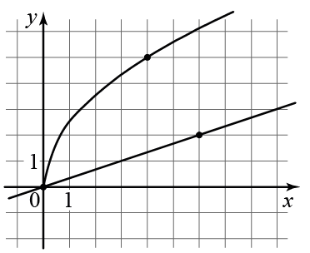
Задание 6. Найдите cos a, если sin a=√91/10 и π/2<a<π
Задание 7. Решите уравнение 2sinxcos=√3sinx Запишите в ответ количество корней этого уравнения, принадлежащих отрезку [-7π/4;13π/4]
Задание 8. Решите неравенство 2x²-21x+34/13-2x>=0. Запишите в ответ количество корней этого уравнения, принадлежащие отрезку [-20; 20].
Задание 9. Дана функция f(x) = |x²-9| +4x+12. При каких значениях с уравнение f(x) = с имеет ровно три решения?

21.04.2026 — Официальные задания, ответы к МЦКО по Математике для 10 класса 1 вариант (Базовый уровень) 1 часть, проходящая в апреле 2026 г. Включает в себя 9 заданий по Алгебре, на выполнение дается 45 минут.

